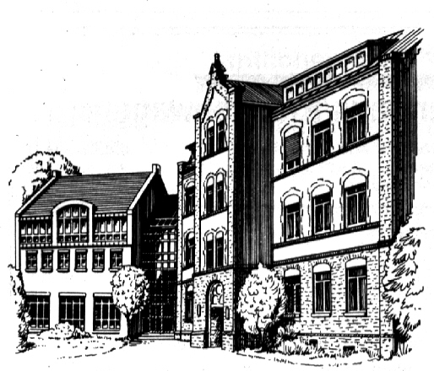
Verbandsgemeindeverwaltung

Fachbereich 2

Bürgerdienste, Ordnung und Soziales
- Ordnungsbehörde -

56422 Wirges

Antrag
„Lehrgangstagegeld - LFKS“

Name, Vorname
Straße, Nr.
PLZ, Wohnort
Örtliche Feuerwehreinheit
Lehrgangsbezeichnung
Lehrgangszeitraum
Lehrgangsdauer in Tagen
Bankverbindung:
Name der Bank
BIC
IBAN

Ich bestätige mit meiner Unterschrift, dass ich o.g. Lehrgang in der angegebenen Zeit besucht habe und hierdurch keine Lohnfortzahlung verursacht wurde.

Ich bitte um Auszahlung des Lehrgangstagegeldes in Höhe von 50,00 € pro Lehrgangstag, maximal 150,00 € pro Lehrgangswoche.

_________________________
Datum

_________________________ _________________________
Unterschrift Lehrgangsteilnehmer(in) Unterschrift Wehrführer

Von der Verwaltung auszufüllen!

Der Pauschalbetrag in Höhe von __________ € wird hiermit zur Anweisung freigegeben. Buchungsstelle 10/1.2.6.01.561200.

_________________________ _________________________
Datum Unterschrift Verwaltung

